

**ARTEFATOS DO PROJETO DE SOFTWARE**

**Tradutor Automático de Libras, Orientado por Visão Computacional**

Arthur Parra da Silva {arthur.silva100@fatec.sp.gov.br }

Guilherme Shimada Pereira {guilherme.pereira112@fatec.sp.gov.br}

Gustavo Pinto Kletelinger {gustavo.kletelinger@fatec.sp.gov.br}

João Vitor da Silva Rosa {joao.rosa42@fatec.sp.gov.br}

Matheus Bertoldo de Oliveira {matheus.oliveira256@fatec.sp.gov.br}

**Sumário**

1. DIAGRAMAS UML 3

1.1. Diagrama de caso de uso 3

2. DIAGRAMAS DE BANCO DE DADOS 4

2.1. Modelo Conceitual 5

2.2. Modelo Lógico 6

3. MODELO DE NEGÓCIO 7

4. DIAGRAMAS DE REDE 9

4.1. Diagrama de rede do sistema 9

4.2. Diagrama de rede da empresa 10

5. DIÁRIO DE BORDO 10

# DIAGRAMAS UML

Nesta seção serão apresentados os diagramas da UML utilizados para a modelagem do sistema desenvolvido. Dentre os diagramas utilizados, pode-se citar: Diagrama de Caso de Uso, Diagrama de Classe e Diagrama de Objetos.

# Diagrama de caso de uso

O diagrama de caso de uso contempla a visão geral sobre o sistema do tradutor automático de libras para áudio, baseando-se num único ator, que é o usuário do sistema. Entre as funcionalidades principais exploradas pelo usuário, temos: iniciar videochamada, agendar videochamada, conversar com chatbot e gerenciar contatos.

Dentro de uma videochamada, os usuários são classificados em dois tipos: administradores e convidados. No diagrama de caso de uso, essa divisão está implícita no caso de uso “Gerenciar videochamada”, que abrange opções destinadas somente ao administrador, que por sua vez sempre será o usuário que inicia a videochamada. Já os convidados são aqueles usuários que entram na videochamada via convite ou link público, os quais necessitam de aceitação pelo administrador enquanto aguardam numa tela específica.

**Figura 1 – Diagrama de caso de uso**

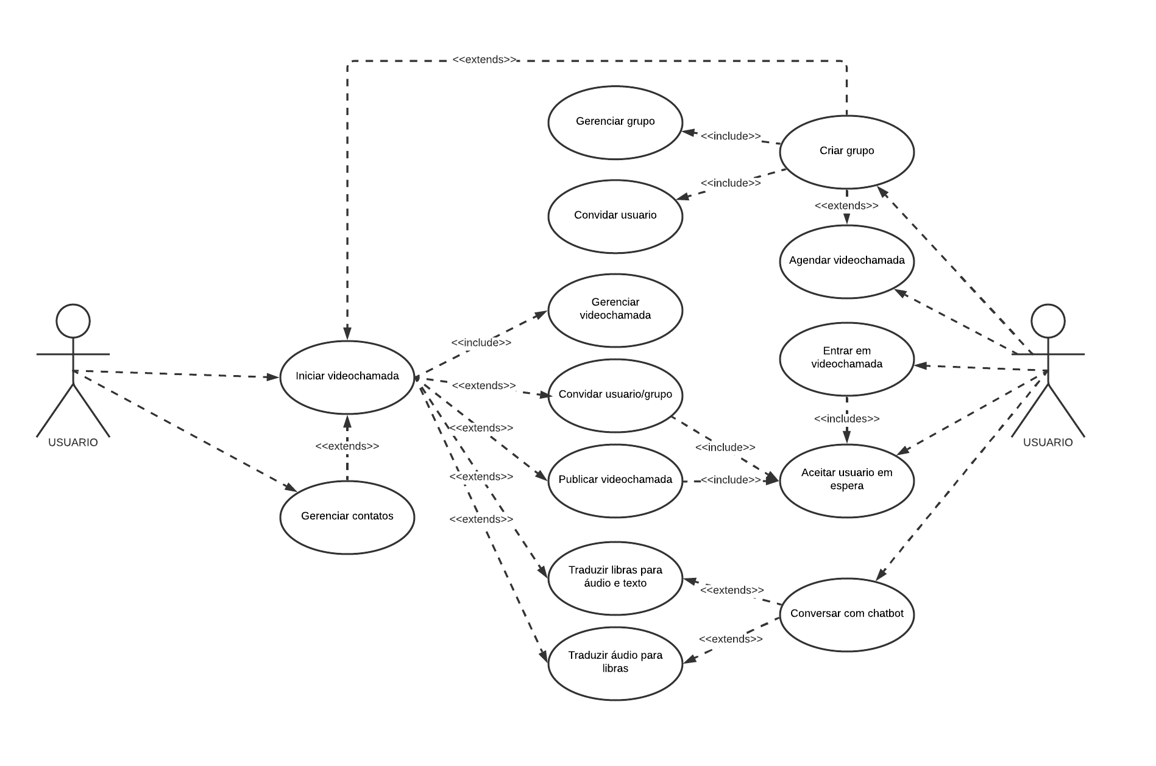

**Fonte: do próprio grupo (2025)**

As videochamadas devem se comunicar com algoritmos de Inteligência Artificial para realizar a tradução de sinais de libras capturados em vídeo para áudio e texto. No caso da tradução no sentido inverso, a equipe pretende utilizar uma API pública chamada VLibras. Essas traduções devem acontecer em tempo real.

As videochamadas também podem ser registradas em uma agenda, que pode ser individual do usuário ou de um grupo de usuários. Quando chega o momento de um agendamento, todos os usuários relacionados são notificados.

O grupo de usuários também possui uma classificação implícita dos mesmos no caso de uso “Gerenciar grupo”, que só pertence ao administrador do grupo (o usuário que o criou), enquanto os membros do grupo participam apenas via convite e não possuem acesso a opções avançadas.

O caso de uso “Conversar com chatbot” refere-se a uma tela de conversa que permite realizar os dois tipos de tradução citados fora de uma videochamada, e por consequência sem necessidade da mesma rapidez de processamento. Será um tradutor em formato de chat que o usuário pode consultar a qualquer momento.

A última funcionalidade importante é o gerenciamento dos contatos, que configura uma lista de usuários registrados no sistema que podem ser pesquisados por nome ou e-mail e pedidos em amizade. Posteriormente, os contatos podem ser notificados com convites para grupos, chamadas, entre outros.

Apesar do sistema de notificações ser parte do projeto, não é uma funcionalidade principal pois funciona como uma consequência de outras funcionalidades mais fundamentais.

# DIAGRAMAS DE BANCO DE DADOS

Nesta seção serão apresentados os diagramas de banco de dados utilizados para a modelagem do armazenamento no sistema desenvolvido. Dentre os diagramas utilizados, pode-se citar: Modelo Conceitual e Modelo Lógico, ambos para bancos de dados relacionais.

# Modelo Conceitual

O banco de dados foi modelado com base nas seguintes entidades principais: usuários, grupos, lista de contatos, mensagens de chatbot, chamadas, notificações de usuário e de grupo.

**Figura 2 – Modelo Conceitual**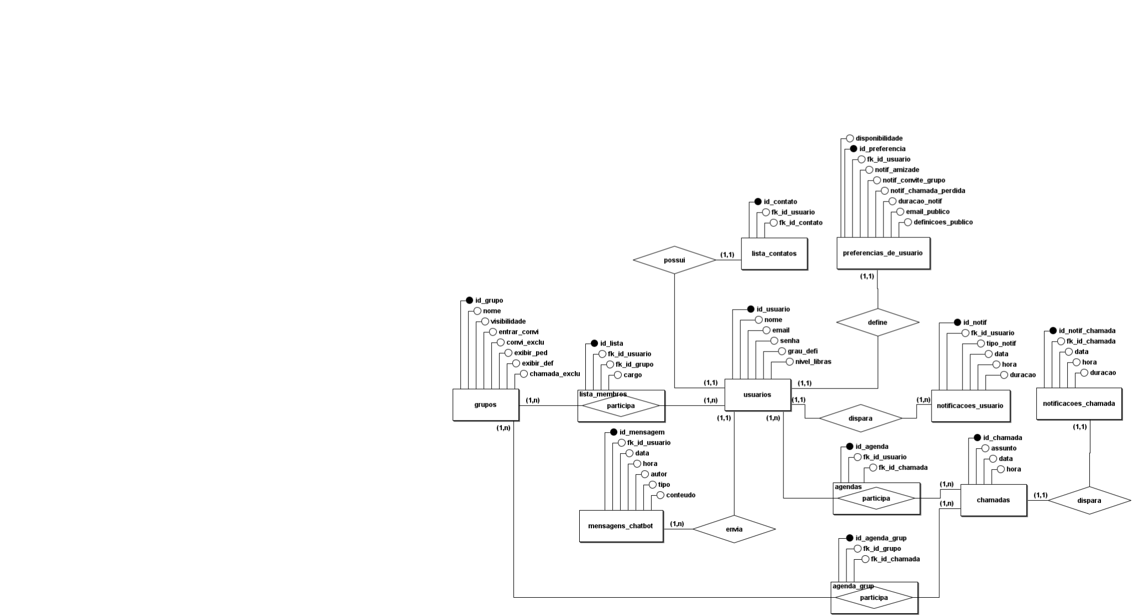

**Fonte: do próprio grupo (2025)**

A autenticação do usuário do sistema será baseada em endereço de e-mail e senha. Informações adicionais que são interessantes para o propósito do sistema são o grau de deficiência auditiva e o nível de proficiência na linguagem de sinais brasileira (libras).

A entidade “lista_contatos” serve para armazenar dois identificadores que representam os dois usuários que se relacionam.

A entidade “mensagens_chatbot” armazena as mensagens que o usuário envia no chat privado de tradução. Essas mensagens podem ter como origem o próprio usuário ou o servidor de inteligência artificial (que envia respostas com as traduções), por isso existe um atributo “autor”. O atributo “tipo” refere-se ao formato da mensagem, em texto, áudio ou vídeo. O campo “conteudo” pode armazenar o texto da mensagem ou o caminho para os arquivos de áudio e vídeo que serão armazenados localmente no sistema.

Como a relação entre usuários e grupos é de muitos para muitos, foi criada uma entidade associativa que lista os membros de cada grupo. O campo “cargo” indica se, dentro do grupo, o usuário é administrador ou não. Já os atributos da entidade “grupos” são, em sua maioria, configurações do grupo que podem ser acessadas pelo administrador do grupo.

A entidade “chamadas” se relaciona com “usuarios” e “grupos”, uma vez que a conexão pode ser aberta de um usuário para o outro, ou dentro de um grupo para todos os seus participantes. Independentemente, toda chamada iniciada é registrada numa agenda caso não esteja pré-agendada, por isso existem entidades associativas de agenda de usuário e de grupo. Ambas realizam a relação entre o autor da videochamada e a mesma.

As notificações do sistema podem ser disparadas por usuários ou por videochamadas. No primeiro caso, existem alguns tipos de notificações possíveis (pedido de amizade, convite para grupo, etc.) e no segundo caso, uma mesma notificação pode ser enviada para um número qualquer de usuários com o único intuito de alertá-los sobre o evento.

A entidade “preferencias_de_usuario” existe pois pareceu mais eficiente ao grupo separar os dados pessoais do usuário das suas preferências de configurações do sistema.

# Modelo Lógico

A seguir, o modelo lógico de dados introduz os tipos de dado para cada atributo definido no modelo conceitual.

**Figura 3 – Modelo lógico**

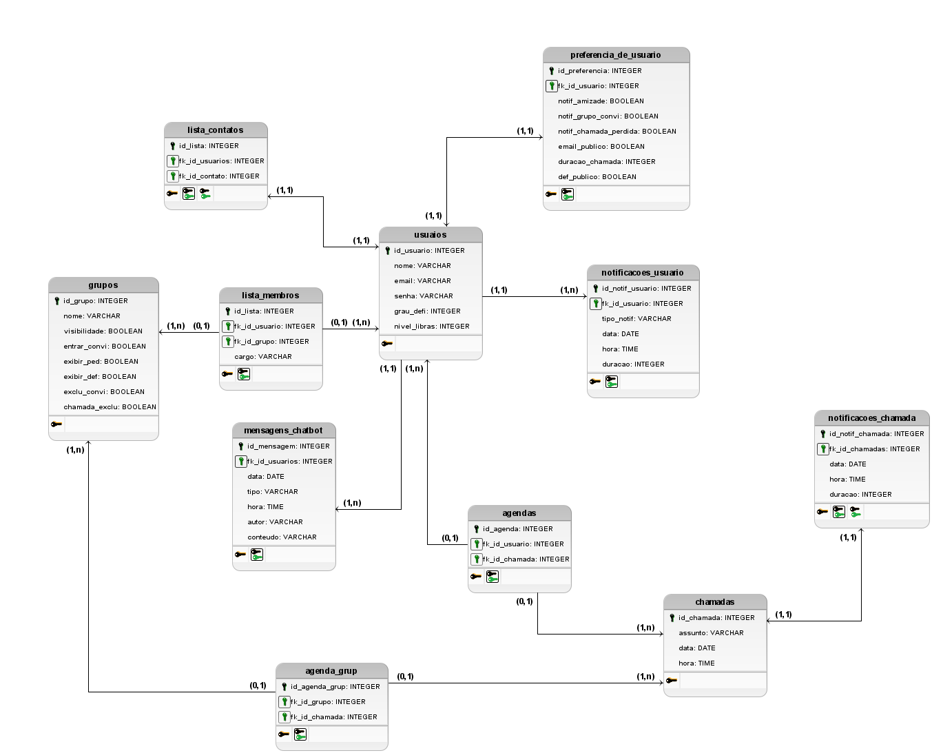

**Fonte: do próprio grupo (2025)**

Alguns pontos podem ser ressaltados sobre a tipagem dos dados. Por exemplo, pareceu melhor à equipe separar os atributos de data e de hora que foram definidos. Os valores booleanos são, normalmente, relacionados às opções de configuração e preferência do sistema. Para atributos “tipo” foi decidido usar o tipo textual “varchar” porque, no sistema, serão apresentadas opções pré-definidas em formato de palavras-chave que serão guardadas diretamente no banco, ou seja, não serão convertidas em código numérico.

# MODELO DE NEGÓCIO

Nesta seção será apresentado o modelo de negócio do projeto no formato Canvas, o qual informa sobre as características de administração e empreendedorismo em relação ao sistema como produto, e à equipe como empresa.

* 1. **Modelo de negócio Canvas**

A proposta de valor resume a principal funcionalidade do sistema, que seria o desenvolvimento de uma videochamada assistiva integrada com tradução automática de sinais de libras em texto e áudio.

Portanto, o segmento de mercado atende não apenas deficientes auditivos, mas também pessoas que conhecem ou estão aprendendo libras. De qualquer maneira, o sistema permitirá o entendimento das libras para qualquer pessoa sem deficiência auditiva, configurando público geral também.

O relacionamento com esses clientes passaria por serviços especializados de atendimento e comunidades nas redes sociais, para questões de engajamento e anúncio da empresa. Os canais usados permitem a comunicação direta com atendentes da empresa.

Parceiros chave para o negócio estariam relacionados à educação online e trabalho home-office, pois geralmente envolvem as videochamadas. Além disso, para todo o tipo de startup, é importante aproximar-se de investidores diversos.

As atividades chave definem o que o sistema precisa fazer para ser funcional. Todas são baseadas em resolução de problemas, no caso, da comunicação online.

Os recursos chave definem condições mínimas para o funcionamento do sistema e da empresa. Vale ressaltar que o sistema deve envolver pelo menos 1 falante de libras para que sua funcionalidade principal possa ser usada.

Na seção de estrutura de custos, vale ressaltar a hospedagem em nuvem que integraria praticamente todo o back-end do sistema. Na seção de fontes de renda, o produto provavelmente seria apresentado com um período de teste abrangente para que os usuários possam avaliar sua experiência e, se desejarem, assinar planos de longa duração, preferencialmente.

**Figura 4 – Modelo de negócio canvas**

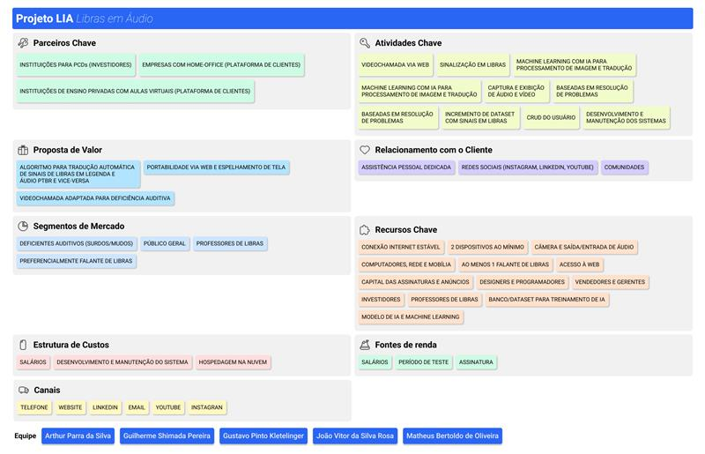

**Fonte: do próprio grupo (2025)**

# DIAGRAMAS DE REDE

Nesta seção serão apresentados os diagramas de rede do sistema e da empresa, que detalham as conexões entre os dispositivos chave para o funcionamento do software.

# Diagrama de rede do sistema

A operação em rede do sistema possui como dispositivos finais aqueles que possuem saída de áudio e vídeo, como por exemplo telefones celulares e laptops. A impressora serviria para obtenção de documentos pertinentes à empresa. O switch representa a conexão dos dispositivos finais à Internet, passando antes por um firewall que protegeria esse ponto de transição da rede.

O sistema alocaria serviços em nuvem, como Amazon RDS para bancos de dados e Amazon VPC e S3 para outros recursos como servidor web, algoritmos de rede neural, entre outros.

**Figura 5 – Diagrama de rede 1**

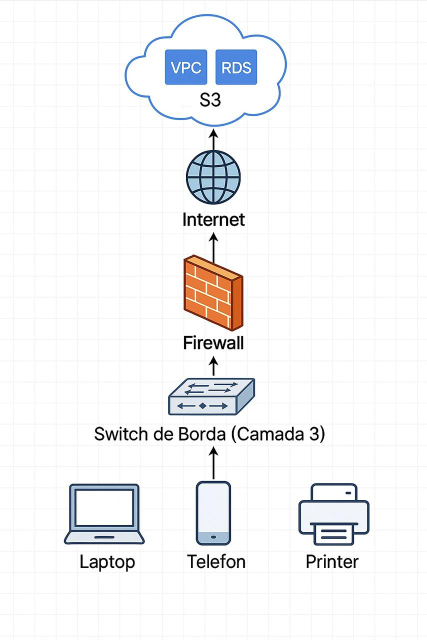

**Fonte: do próprio grupo (2025)**

# Diagrama de rede da empresa

Na arquitetura de rede da empresa, vale ressaltar a presença de firewall, o computador do integrante Gustavo numa sala especial (ele é o técnico de redes e segurança digital da equipe), os provedores utilizados das empresas Azza e Expand, além da conexão com os serviços em nuvem da AWS, citados anteriormente.

**Figura 6 – Diagrama de rede 2**

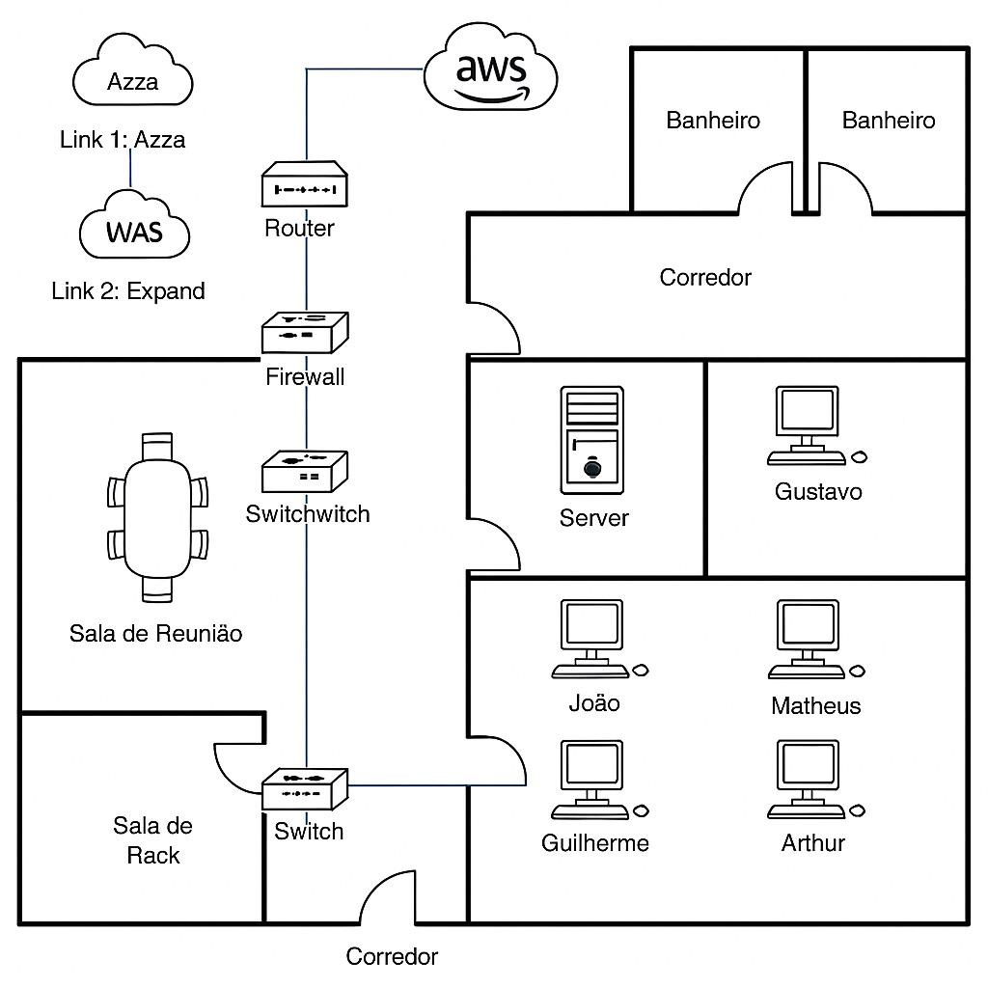

**Fonte: do próprio grupo (2025)**

# DIÁRIO DE BORDO

Nesta seção, apresenta-se a documentação das tarefas relativas ao PI que foram executadas ao longo do semestre.

* 1. **Atividades principais**

| **ID** | **Nome da atividade** | **Data de início** | **Data de término** | **Responsável** | **Descrição** |
| --- | --- | --- | --- | --- | --- |
| 1 | Forproex | 24/02/2025 | 25/03/2025 | Todos os integrantes | Definição de área temática e linhas de pesquisa. |
| 2 | Canvas Business Model | 24/03/2025 | 14/04/2025 | Matheus | Construção do modelo de negócios da empresa do PI. |
| 3 | Identidade Visual | 03/04/2025 | 14/04/2025 | Todos os integrantes | Definição de nomes, cores, fontes e logos para equipe e sistema. Matheus fez a identidade visual final. |
| 4 | Artigo Científico | 31/03/2025 | 14/04/2025 | Guilherme | Pesquisa e escrita das seções Introdução, Objetivo e Estado da Arte do artigo científico. |
| 5 | Landing page | 07/04/2025 | 12/05/2025 | João | Desenvolvimento do website para apresentação da equipe e do sistema, assim como alocação no Github. |
| 6 | Diagrama de redes | 29/04/2025 | 12/05/2025 | Gustavo | Diagramação da infraestrutura de rede da empresa e do sistema. |
| 7 | Protótipo | 28/04/2025 | 10/05/2025 | Matheus | Desenvolvimento do protótipo de alta fidelidade navegável pelo Figma, para sistema web e mobile. |
| 8 | Diagrama de caso de uso | 28/04/2025 | 07/05/2025 | Guilherme | Diagrama UML relativo ao sistema. Iniciado por Matheus e finalizado por Guilherme. |
| 9 | Banner | 08/05/2025 | 08/05/2025 | Guilherme | Resumo das seções do artigo e implementação no template de banner no Figma. |
| 10 | Diagramas de banco de dados | 06/05/2025 | 08/05/2025 | Arthur | Modelos conceitual e lógico do banco de dados do sistema. |
| 11 | Pitch | 10/05/2025 | 11/05/2025 | Gustavo | Criação de pitch em vídeo de 1 minuto com IA generativa. Guilherme alocou o vídeo no Youtube. |

* 1. **Outras atividades**

No dia 26/02/2025, Guilherme criou um ambiente Notion e um quadro em branco no Canva, para documentação do progresso do PI e criação de esquemas e imagens, respectivamente.

No dia 24/02/2025, todos os integrantes conduziram e debateram pesquisas de mercado sobre a Libras no Brasil e no mundo.

No dia 04/04/2025, Gustavo criou uma equipe do Teams para trocar arquivos, links e avisos sobre o PI.

No dia 15/04/2025, Matheus e Guilherme criaram o design da landing page da equipe, sendo finalizado no dia 28/04/2025.